

山岡中学校 保健室 R7.4.8（№１）



入学・進級おめでとうございます！

２５名の新しい仲間を迎え、新しい学年、新しい教室、新しい先生とともに新学期がスタートします。1年生のみなさんは、はじめましてということで、自己紹介をしたいと思います。

名前：　　　　誕生日：3月7日　　出身：岐阜県池田町

好きな事：スポーツ（野球を5年、ソフトテニスを6年やってました！）

　　　　　お菓子作り、甘い物を食べること、旅行すること、などなど

ひとこと：みなさんが安心して楽しく学校生活を送れるように、心と体の健康をサポートします。体調が悪いとき、けがをしたとき、何か話がしたいとき、いつでも保健室に来てくださいね。みなさんのこともたくさん知りたいので話に来てくれると嬉しいです！1年間よろしくお願いします。

　「保健だより」では、保健行事のお知らせの他に、みんなが元気に過ごすための情報を伝えていきたいと思っています。毎月の間違い探しにもチャレンジしてみてください！

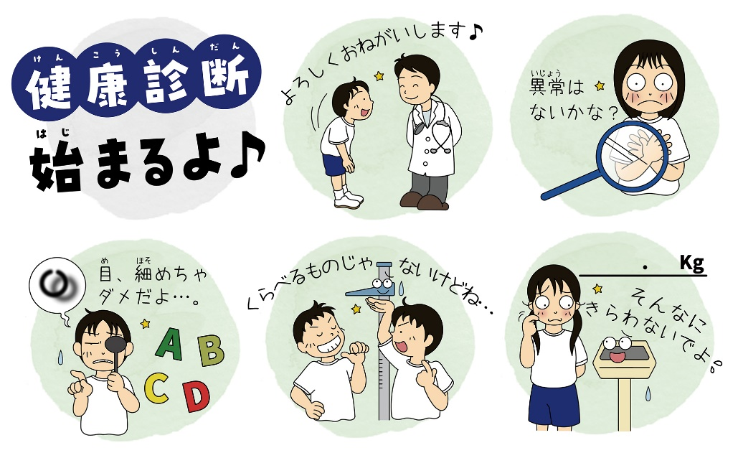

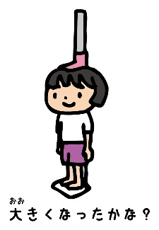4月の健康診断

日時：4月9日（水）　9:40～11:30

項目：身体測定（身長・体重）

　　　　視力検査、聴力検査(1・3年生)、運動器検査(2年生)

持ち物：半袖・半ズボン、眼鏡(使用している人)

注意点：耳掃除をしてきてください。

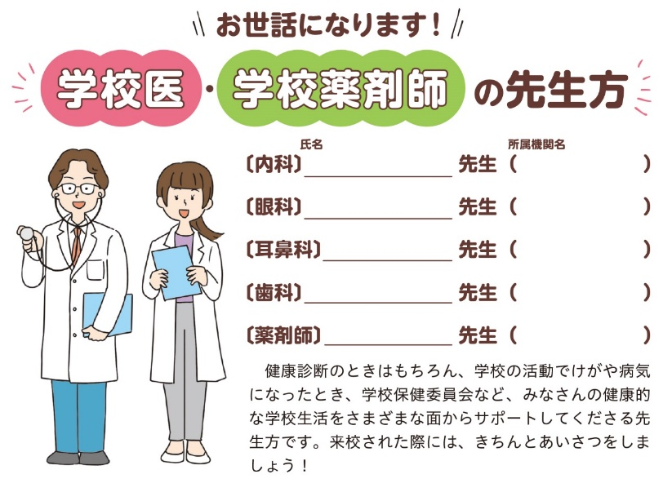

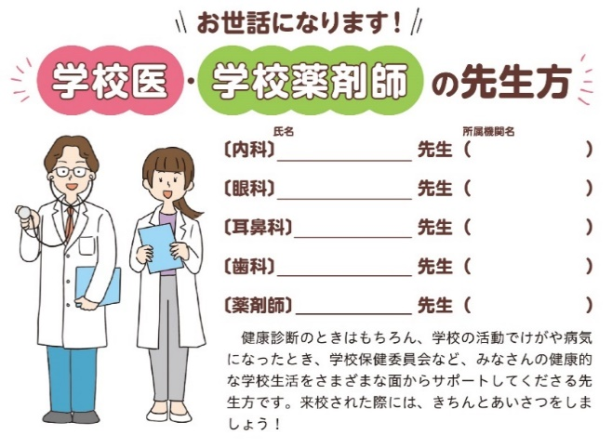

**【学校医】**改田　　　哲　先生　　　（山岡診療所）

**【学校歯科医】**春日井　久文　先生　　　（かすがい歯科医院）

**【学校薬剤師】**手鹿　　康宏　先生　　　（うらら調剤薬局）

**【学校耳鼻科医】**田口　　欣秀　先生　　　（たぐち耳鼻咽喉科）

◎健康診断の時はもちろん、学校での活動でけがや病気になったときなど、みなさんの健康的な学校生活をサポートしてくださる先生方です。きちんと挨拶しましょう。

保健室の役割とルール

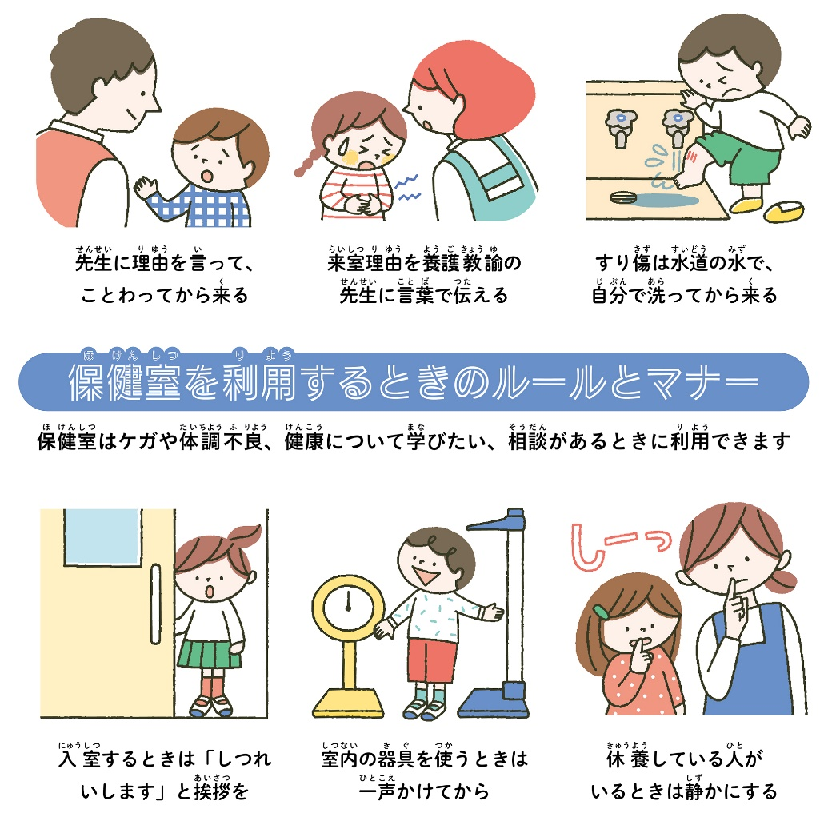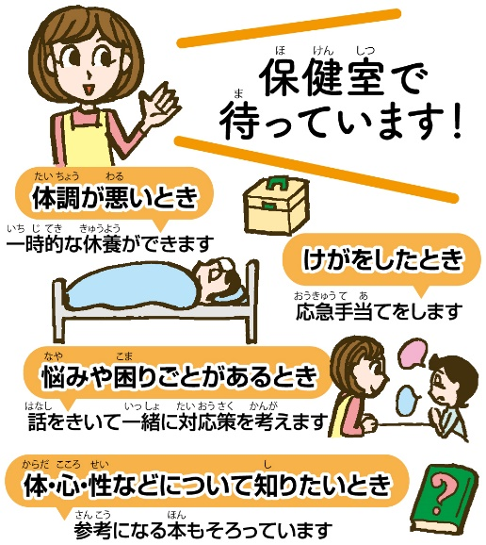

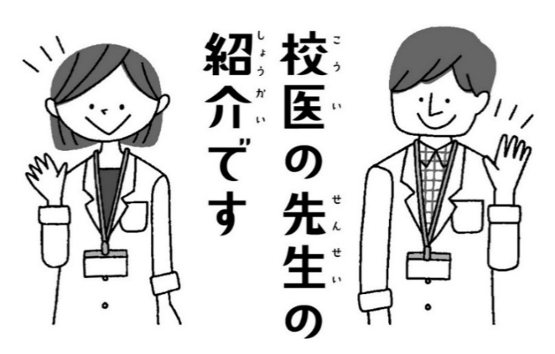**保護者の方へ**

|  |  |  |
| --- | --- | --- |
|  | 《保健関係書類の記入をお願いします。》 |  |
| □「健康診断前の保健調査」全学年  ・内科検診時には、学校医が保健調査票を見ながら、検診をします。  ・既往歴やアレルギー疾患、最近の体調の様子等、もれなくご記入をお願いします。  ・医療機関で治療中の病気や学校生活上配慮が必要な事項がありましたら、お知らせください。  □「結核検診問診票」　全学年  □「運動器検診問診票」２年生のみ  □「心臓病調査票」　　１年生のみ  □「色覚検査申込書」　１年生のみ  □「血液検査調査」　　１年生・３年生  □「日本スポーツ振興センター同意書」　１年生のみ  □「生徒調査票」変更がありましたら、赤で加筆修正をしてください。　全学年  □「引き渡しカード」　全学年  ＊すべての書類を、入っていた封筒に入れて提出してください。  ＊記入していただくものが多くあり、お手数をおかけしますがよろしくお願いします。 | | |

山岡中学校で養護教諭として勤務させていただき、3年目となります。

教員としても３年目であり、不慣れなことも多く、ご迷惑をおかけすること

もあるかと思われますが、子どもたちが心身ともに元気に学校生活を送れる

ように精一杯努めてまいりますので、よろしくお願いいたします。何かご不明

な点や、お子様の健康に関わってご相談等ございましたら、ご連絡ください。

1年間よろしくお願いします！